


2019
Коммерческое предложение
ООО "Спецтранс Карго"
124460, г. Москва, г. Зеленоград, 2-й Западный проезд, д. 3, стр. 1
Тел. +7 (916) 139 09 21

Уважаемые Господа!

Мы хотели бы поблагодарить Вас за интерес к продукции Kässbohrer. Ссылаясь на Ваш запрос, ниже представлены коммерческие условия и технические характеристики продукта.

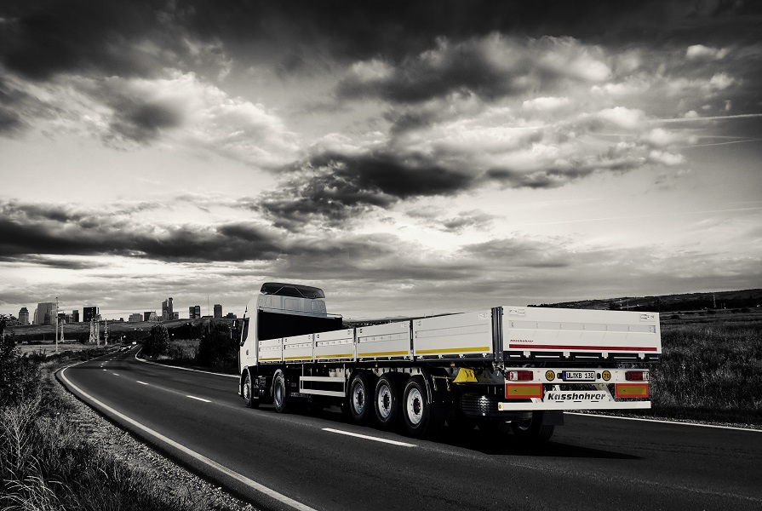
K.SPL 3
Благодаря передовой технологии облегченного шасси, полуприцепы-платформы Kassbohrer обеспечивают высокую грузоподъемность. Прочная и долговечная конструкция платформы в сочетании с покрытием KTL Kassbohrer увеличивает долговечность эксплуатационных характеристик полуприцепа. По желанию заказчика полуприцеп может быть укомплектован различными дополнительными приспособлениями.

Описание и условия
Производитель | Kässbohrer (Германия/Турция)
Тип ТС | Бортовая Платформа
Категория ТС | Полуприцеп
Материал | Стальная рама, стальные оцинкованные борта

Условия
Итоговая цена | 27 800 евро (в т.ч. НДС 20%)
Год выпуска | 2019
Гарантия | 1 год
Кол-во единиц | под заказ

Основные Размеры

Общая Длина | 13’670 мм
Внутренняя Длина | 13’610 мм
Общая Ширина | 2’550 мм
Колесная База | 7’700 мм
Собственный Вес с Бортами | 6 350 мм

Технические Характеристики

Высота ССУ | 1’180 мм
Полная масса, кг | 39'000
Нагрузка на ССУ, кг | 12'000
Нагрузка на оси, кг | 27’000
Количество европалет, шт. | 33

Спецификация

Шасси | Высокопрочные стальные шасси QSTE 690TM (Оцинковка KTL), состоит из двух продольных сварных блоков в “I” форме и перекрестных балок на необходимом расстоянии
Тормозная Система | EBS 2S/2M двухконтурная тормозная система RSS, стояночный тормоз пружинного типа в соответствии с ЕС Directive 71/320 EEC
Шины | 6 комплектов 385/65 К 22.5, стальные диски
Оси и Подвеска | Трехосная пневматическая система BPW ECO Air Compact с дисковыми тормозами с нагрузкой на ось 9 т.
Опорное Устройство | 24 т. JOST
Подъемная Ось | 1-я подъемная ось
Электросистема | 24 В., 2 х 7 + 15-и штепсельный розетки, согласно Директиве 76/756/ЕЕС
Борта | Стальные с KTL оцинковкой (5 шт х 765 мм)
Пол | Прорезиненное покрытие, толщина 30 мм, допустимая нагрузка вилочного погрузчика – 5’460 кг в соответствии с DIN EN 283
Передняя Панель | 1500 мм стальные с KTL оцинковкой, с лестницей
Боковое Противоподкатные Устройства | Боковое защитное устройство из алюминиевого профиля может быть поднято вверх. (Директива 89/297/EEC)
Буферный бампер | Роликовый буфер
Грязезащита | 4 грязезащитных щитка с брызговиками
Ящик | 1500 х 600 х 480 мм
Доп. оборудование | - 2 пластиковых башмака с креплениями  - крепежные кольца 13 х 2, согласно EN 12640  - крепление запасного колеса, запасное колесо  - задние отражатели ECE R70  - конники 16 шт. (80 мм х 80 мм х 1500 мм)  - отверстия под коники 16 шт. (80 х 80) + 8 шт. (средний ряд)  - ящик под коники

Фото Модели

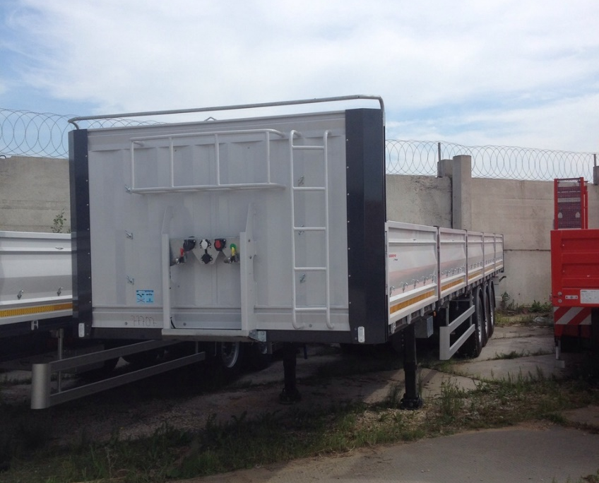
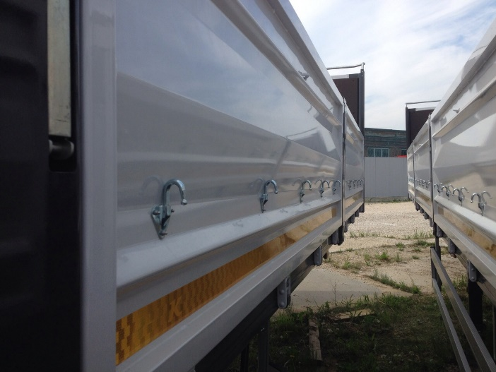 | 